[](http://www.blueheaven.at/website/index.php)

**almost**

111

**[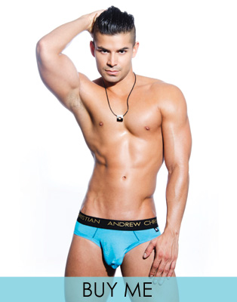](http://email.andrewchristian.com/HS?a=ENX7Cql7BmW68SA9MKJLmT_nGHxKLMBdKvcStGb5lw8W0bBhOG5mpqVsje_HhdAnxlJL) Naked**

Sonntag 16. Apr. 2023

ab 17 Uhr

bis 22 Uhr

Dresscode „almost naked“

Schuhe + maximal 25% des Körpers können sexy bekleidet sein

Check in 16:30 – 17:00 danach ungestörte Party